**期末归类达标测试卷**

**4．易错题能力过关**

一、仔细审题，填一填。(每空1分，共20分)

1．45前面第二个数是(　　)，20与30之间的整数有(　　)个。

2．36比20多(　　)，9比45少(　　)。

3．1张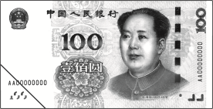可以换(　　)张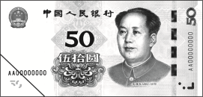，也可以换(　　)张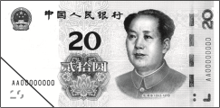。

4．面值最大的人民币是(　　　)，面值最小的人民币是(　　　)。

5．最大的两位数是(　　)，最小的两位数是(　　)，它们相差(　　)。

6．88右边的“8”表示(　　　　)，左边的“8”表示(　　　　)。

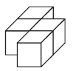7．与60相邻的整十数是(　　)和(　　)。

8．用15个相同的正方体最多能搭(　　)个这样的立体图形。

9．(　　)添上一个1是70，99添上一个1是(　　)。

10．用5个○在

|  |  |
| --- | --- |
| 十位 | 个位 |
|  |  |

里摆数，能摆出(　　)个不同的两位数，其中最小的两位数是(　　)。

二、火眼金睛，判对错。(对的在括号里画“√”，错的画“×”)(每小题1分，共5分)

1．5张4元的人民币一共是20元。 (　　)

2．24个珠子，5个穿1串，可以穿5串。 (　　)

3．由5个一，6个十组成的数是56。 (　　)

4．4根一样长的小棒不能摆一个长方形。 (　　)

5. 盒子里至少有一个。 (　　)

三、仔细推敲，选一选。(将正确答案的序号填在括号里)(每小题1分，共8分)

1．一个两位数是比70少一些的数，这个两位数可能是(　　)。

① 68　　　　　② 12　　　　　　③ 78

2. 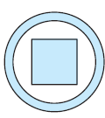是由4个(　　)组成的。

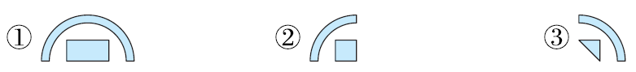

3. 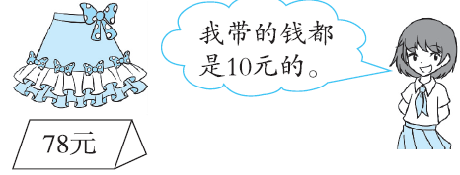至少应该付(　　)张10元。

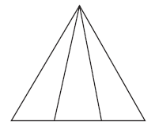① 7 ② 8 ③ 9

4．右图中有(　　)个三角形。

① 3 ② 4 ③ 6

5．下面能组成正方形的是(　　)。

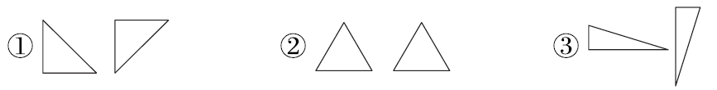

6．比98少得多的数是(　　)。

① 99 ② 32 ③ 94

7．36元正好可以买下面(　　)和(　　)两样物品。

① 杯子30元 ② 毽子6元 ③ 面包7元

8．42与一个一位数的和不可能是(　　)。

① 46 ② 48 ③ 52

四、细心的你，算一算。(共19分)

1．看谁算得又对又快。(每小题0.5分，共5分)

13－9＝　　　　80－70＝　　　　15－6＝　　　　63＋8＝

70－7＝ 8＋38＝ 62－8－2＝ 90－40＋35＝

60－(23＋7)＝ 97－(78－70)＝

2．按要求排一排。(每小题4分，共8分)

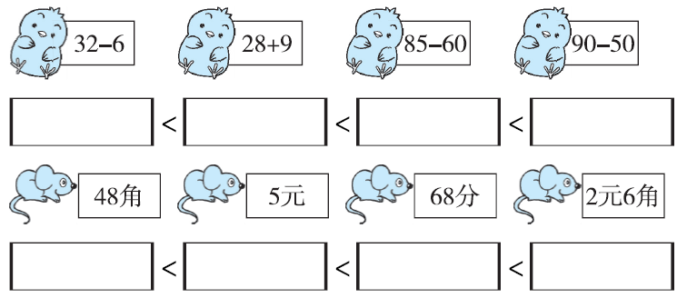

3．(　　)里最大能填几？(每小题1分，共6分)

60＋(　　)＜87　　　　　5＋(　　)＜78　　　　　56－(　　)＞50

32＋(　　)＜63 98－(　　)＞90 36－(　　)＞5

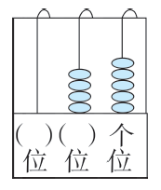五、动手操作，我能行。(共6分)

1．把右面的计数器补充完整。(3分)

2．如果去掉一个珠子，这个数最大是(　　)，最小

是(　　)。(3分)

六、聪明的你，答一答。(共42分)

1．40个贝壳，9个穿1条链子，最多可以穿几条链子？(6分)

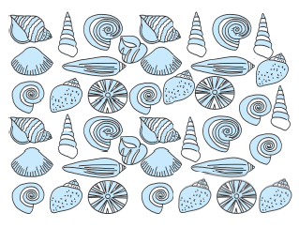

2．毛毛套中了哪两个玩具？乐乐套中了哪两个玩具？(5分)

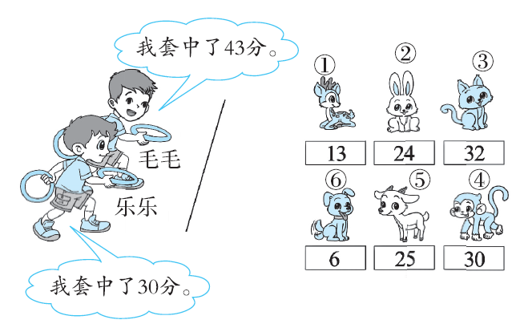

3．我们去旅游。

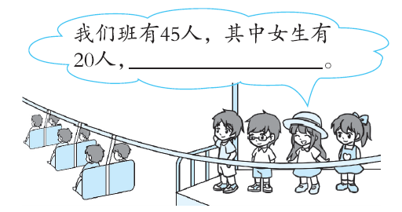

(1)请根据算式和问题在横线上加上合适的条件。(3分)

还有多少人没上缆车？

45－6＝39(人)

(2)请你再提一个用减法解决的数学问题并解答。(6分)

4．它们一共拔了多少根萝卜？(5分)

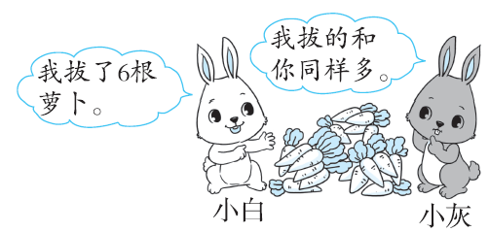

5．图书角一共有42本书，其中故事书有20本。上午借出了8本，图书角还剩多少本书？(5分)

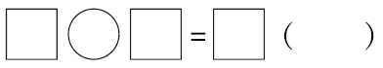

口答：图书角还剩本书。

6．分类整理。

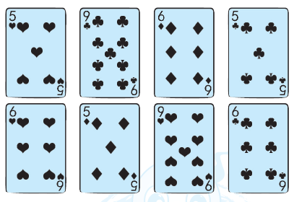

(1)按牌面上的数字分，在下面涂一涂。

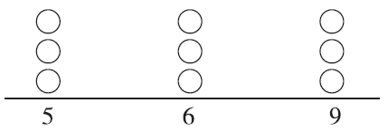

(2)还可以怎样分类，分一分，填一填。(4分)

|  |  |  |  |
| --- | --- | --- | --- |
|  |  |  |  |
|  |  |  |  |

(3)花色是梅花的牌上面的数字和是多少？(5分)

★挑战题：天才的你，试一试。(10分)

　有一箱护目镜比20副多，比30副少，正好平均分给5位医生。这箱护目镜有多少副？

**答案**

一、1.43　9　2.16　36　3.2　5　4.100元　1分

5．99　10　89　6.8个一　8个十　7.50　70

8．3　9.69　100

10．5　14　【点拨】这5个两位数分别是14、41、23、32、50。

二、1.×　2.×　3.×　4.√　5.√

三、1.①　2.②　3.②　4.③　5.①　6.②　7.①　②　8.③

四、1.4　10　9　71　63　46　52　85　30　89

2．85－60＜32－6＜28＋9＜90－50

68分<2元6角<48角<5元

3．26　72　5　30　7　30

五、1.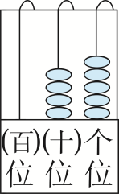

2．44　35

六、1.403122134

口答：最多可以穿4条链子。

2．13＋30＝43(分)　24＋6＝30(分)

口答：毛毛套中了①和④两个玩具，乐乐套中了②和⑥两个玩具。

【点拨】紧扣条件“两个玩具”。

3．(1)已经有6人上了缆车

(2)男生有多少人？

45－20＝25(人)

口答：男生有25人。(答案不唯一)

4．6＋6＝12(根)

口答：它们一共拔了12根萝卜。

5．42－8＝34(本)　34

【点拨】“其中故事书有20本”是多余条件。

6．(1) 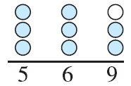

(2)

|  |  |  |  |
| --- | --- | --- | --- |
| 花色 | 红桃 | 梅花 | 方块 |
| 数量 | 3 | 3 | 2 |

(答案不唯一)

(3)9＋5＋6＝20

口答：花色是梅花的牌上面的数字和是20。

挑战题：5＋5＋5＋5＋5＝25(副)

口答：这箱护目镜有25副。